ΔΕΛΤΙΟ ΤΥΠΟΥ
Την Πέμπτη 15 Απριλίου 2021, πραγματοποιήθηκε μέσω διαδικτυακής πλατφόρμας, η τέταρτη ενημερωτική συνάντηση τοπικών φορέων σχετικά με το έργο «Playful Paradigm», το οποίο συγχρηματοδοτείται από το Ευρωπαϊκό Πρόγραμμα Εδαφικής Συνεργασίας Urbact III. Το έργο «Playful Paradigm» είναι ένα δίκτυο μεταφοράς (Transfer Network) που αφορά την Καλή Πρακτική της πόλης του Udine, που χρησιμοποιεί τα «παιχνίδια» ως έναν ευέλικτο και καινοτόμο τρόπο για τη δημιουργία μιας υγιούς και βιώσιμης πόλης.
Κατά την διάρκεια της συνάντησης πραγματοποιήθηκε παρουσίαση και αξιολόγηση δοκιμαστικής εφαρμογής, η οποία αποτελεί ουσιαστικά ένα ημερολόγιο δράσεων/παιχνιδιών (καλεντάρι) για τον πολίτη και επισκέπτη της πόλης και το οποίο θα τον βοηθάει να επιλέγει την καταλληλότερη δραστηριότητα για να συμμετάσχει, κάτω από την ομπρέλα του "Playful Paradigm". Η ανάγκη για την εφαρμογή είναι στην πραγματικότητα αποτέλεσμα των συναντήσεων της Τοπικής Ομάδας Δράσης, κατά τη διάρκεια των οποίων εκφράστηκε η άποψη ότι απαιτείται ένα σύγχρονο και καινοτόμο εργαλείο για τη δημιουργία ενός ημερολογίου παιχνιδιών και όλες οι δραστηριότητες / ενέργειες που πραγματοποιούνται στην πόλη να συλλέγονται και να παρουσιάζονται σε όσους ενδιαφέρονται με φιλικό αλλά και δυναμικό τρόπο προς τον χρήστη. Ο χρήστης της εφαρμογής θα μπορεί να έχει μια συνολική εικόνα όλων των εκδηλώσεων και δράσεων που λαμβάνουν χώρα στην πόλη σε καθημερινή βάση, αφού εκτός από το Δήμο θα υπάρχει η δυνατότητα σε όσους διοργανωτές δράσεων το επιθυμούν να ανεβάζουν σχετικές πληροφορίες / προσκλήσεις για τις εκδηλώσεις και τις δραστηριότητες τους.
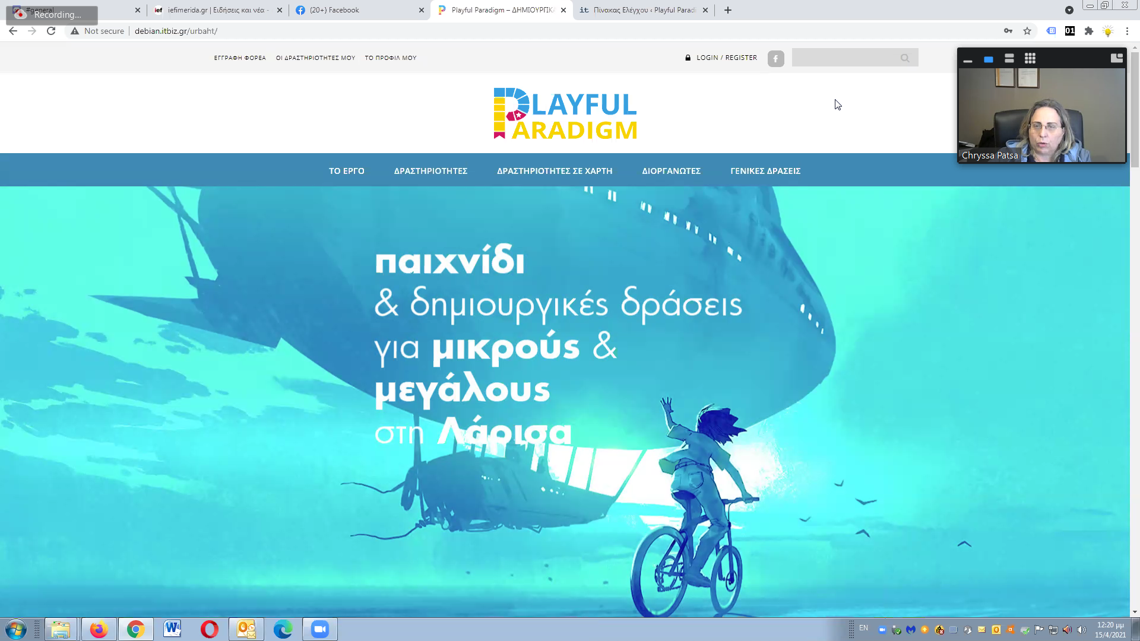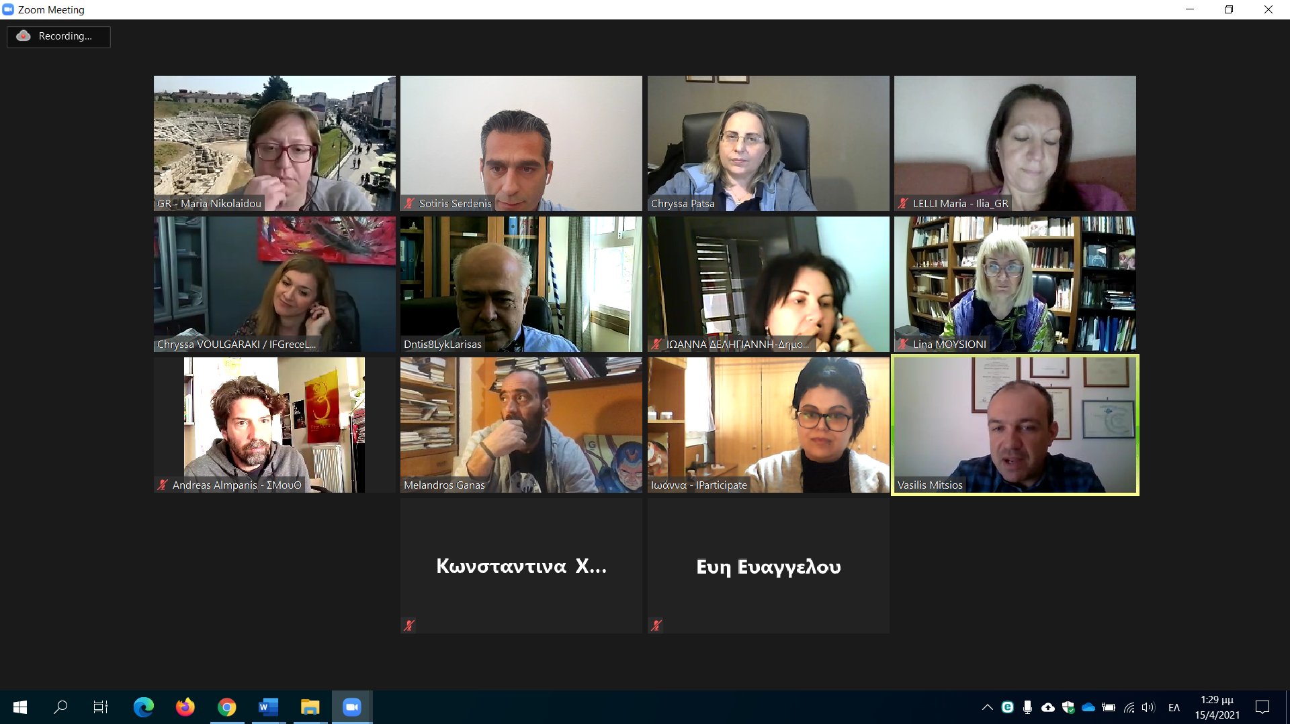
Επιπλέον, ο Δήμος συμμετείχε στην Τελική Εκδήλωση του έργου, η οποία διοργανώθηκε διαδικτυακά στις 20 και 21 Απριλίου 2021, και κατά την διάρκεια της οποίας παρουσιάστηκαν από τους εταίρους τα αποτελέσματα της μεταφοράς της Καλής Πρακτικής του Ούντινε ενώ εκπρόσωποι διεθνών οργανισμών (LegoFoundation, UN Habitat, Play Scotland κλπ) παρουσίασαν τις δράσεις τους σχετικά με τον σχεδιασμό και υλοποίηση πρωτοβουλιών με τη χρήση παιγνίων που έχουν ως στόχο την βιώσιμη αστική ανάπτυξη και την άρση των ανισοτήτων.
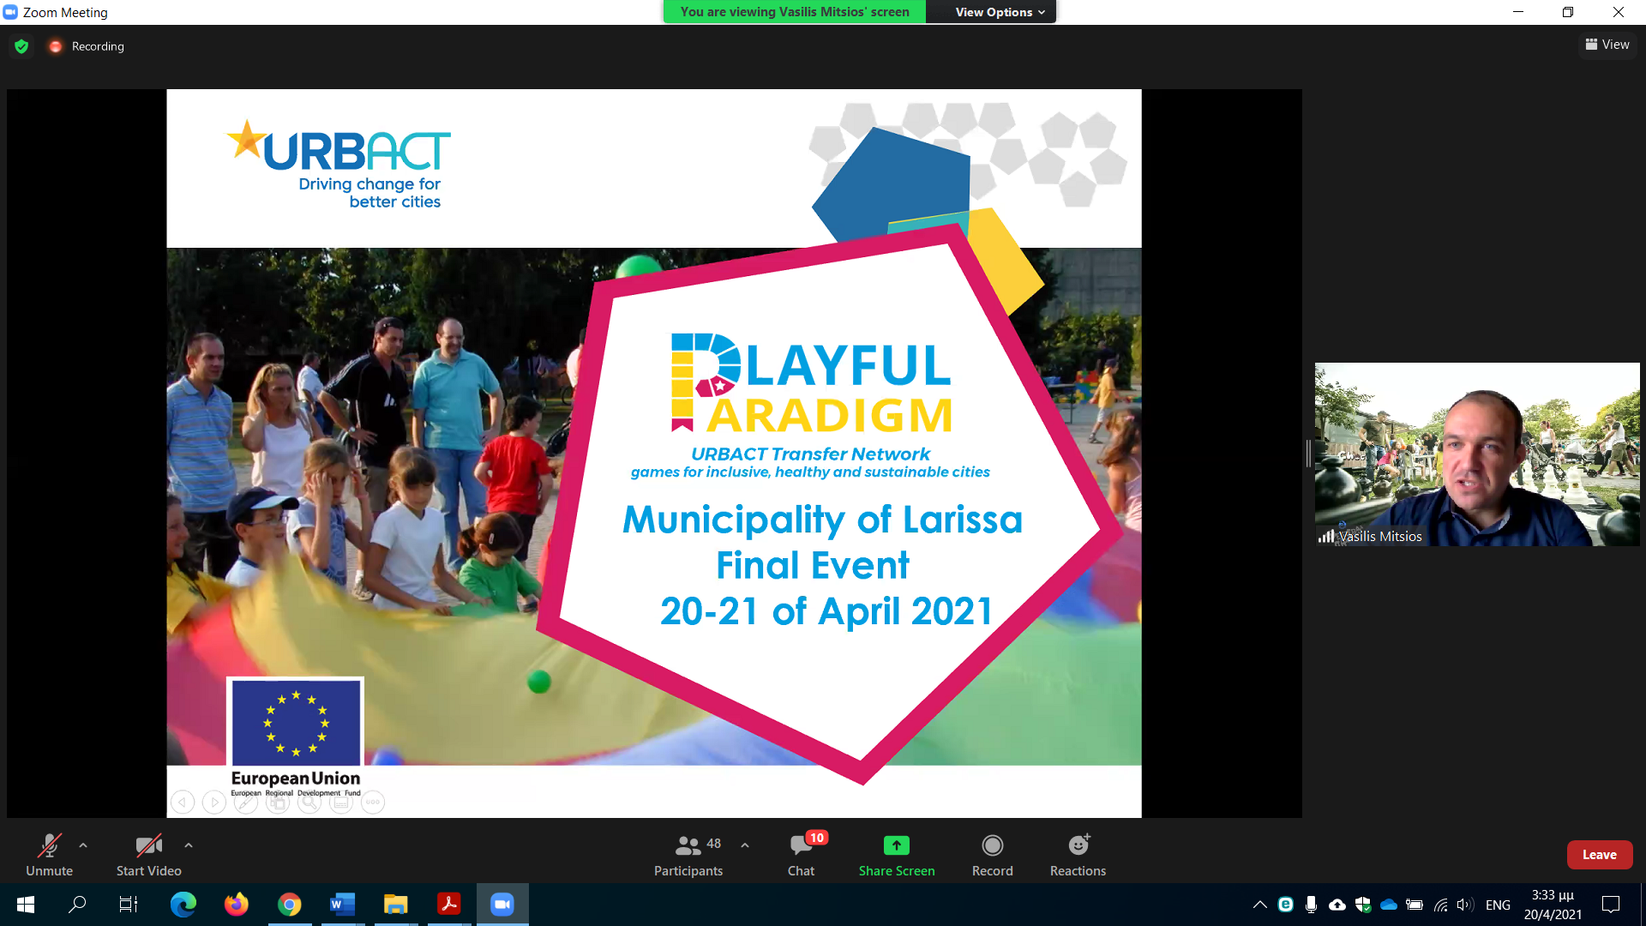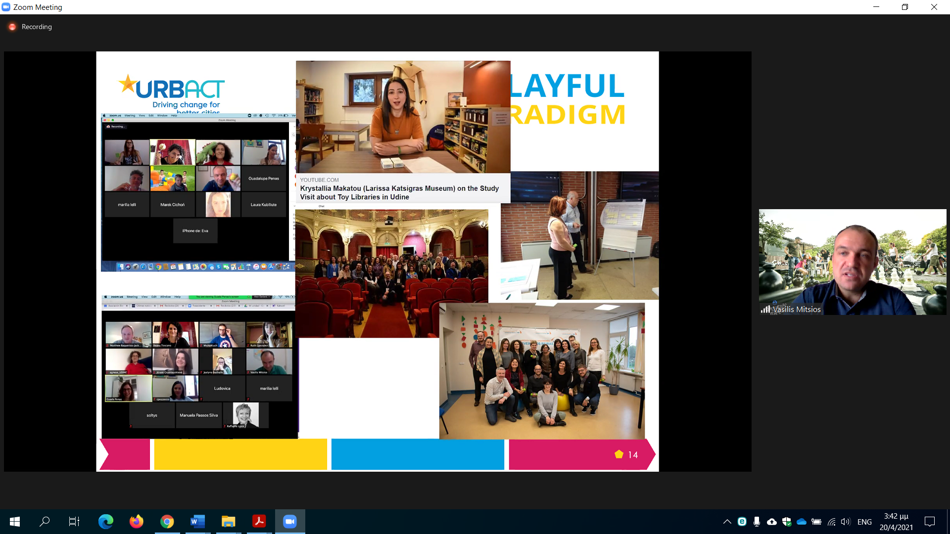
Περισσότερα για το ευρωπαϊκό πρόγραμμα που υλοποιεί ο Δήμος Λαρισαίων μπορείτε να δείτε αναλυτικά στην ιστοσελίδα www.larissa-dimos.gr/el/urbact-iii-playful-paradigm

Για οποιαδήποτε πληροφορία μπορείτε να επικοινωνείτε με το Γραφείο Ευρωπαϊκών Προγραμμάτων του Δήμου Λαρισαίων τηλ 2413-500237 και email: euprojects@larissa.gov.gr (Ευαγγελία Γκουντρουμπή, Μαρία Νικολαϊδου, Μαρήλια Λέλλη)

